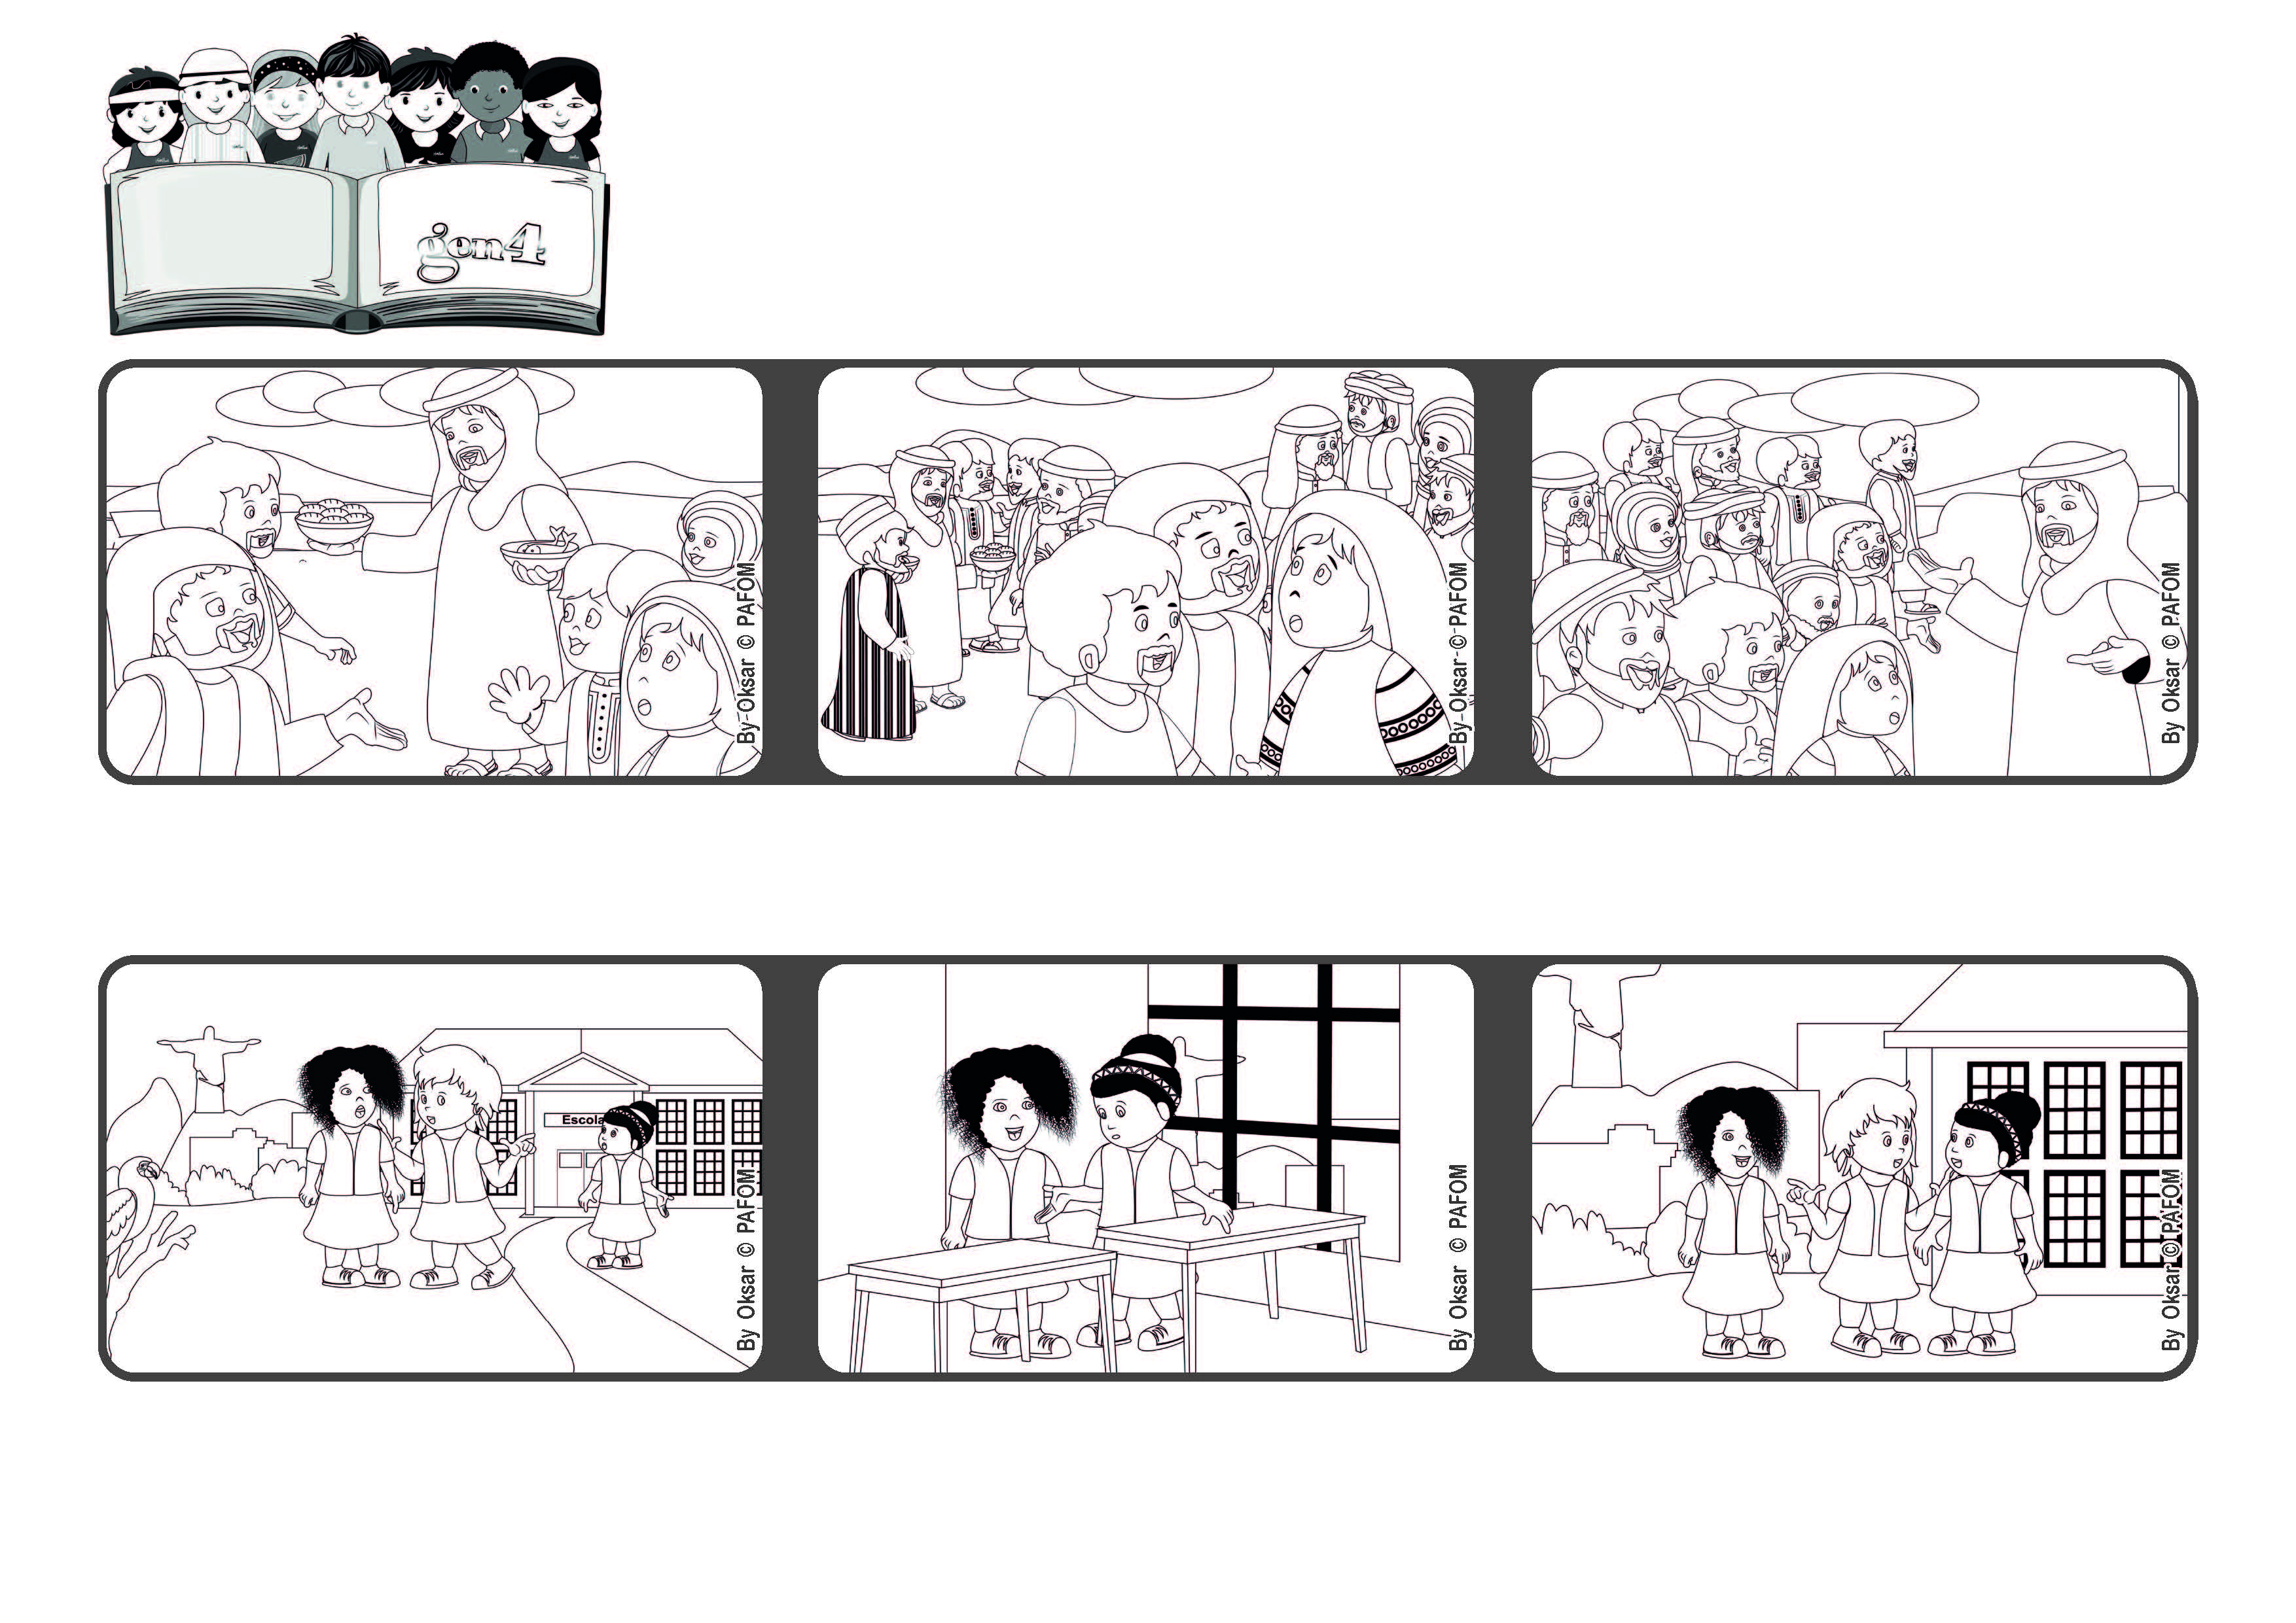
“Colui che viene a me, io non lo respingerò” (Gv 6,37)
Gesù ci aspetta sempre
Parola di Vita
Febbraio 2022
Ho pensato che non dovevamo perdere l’amicizia tra di noi, così ho chiesto loro di riconciliarsi. Si sono chieste scusa e sono diventate grandi amiche.
Subito le ho chiesto se era vero quello che avevo sentito. Lei tristissima, mi ha risposto di no.
Esperienza fatta da Benta del Brasile:Una delle mie amiche mi ha parlato male di un’altra. Quando sono rientrata in classe ho trovato quella bambina di cui si parlava male.
Gesù ricorda loro che Dio lo ha mandato per aiutare e perdonare tutti e per non perdere nessuno.
Gesù ha appena fatto il miracolo della moltiplicazione dei pani e dei pesci e la folla entusiasta lo cerca ancora.
Alcune persone però non capiscono chi è veramente Gesù e cominciano a mormorare e a non credere in Lui.
”© PAFOM, Disegni e testo a cura del Centro Gen4”
I Gen4 sono i bambini del Movimento dei Focolari di cui Chiara Lubich è la fondatrice.

